Анкета участников
Всероссийского конкурса по поддержке социальных проектов «Молоды душой»
 | Фамилия | Халитова
 | Имя | Хрия
 | Отчество | Усмановна
 | Дата рождения | 14.04.1960
 | Пол | Женский
 | Гражданство | РФ
 | Номер телефона | 8(987)416-81-68
 | Регион | Республика Татарстан
 | Город, Населенный пункт | г. Казань
 | Паспортные данные | Серия и номер: 9205 764806  Кем выдан: ОВД Дрожжановского района РТ  Дата выдачи: 28.07.2005  Код подразделения: 162-040  Место рождения: г. Донецк Ростовской области  Адрес по прописке (Регион): Республика Татарстан г. Казань  Адрес по прописке (населенный пункт): Республика Татарстан г. Казань  Адрес по прописке (Улица, дом, корпус, квартира): ул. Павлюхина, дом 108А, кв, 61
 | Личная информация | Благодарственные письма:  - от Всероссийского проекта «Том Соер Фест» - диплом  - 3 благодарственных письма от Дома Роналда Макдоналда  Участие в благотворительных мероприятиях и акциях для онко больных детей Дома Рональда Макдональда и ДРКБ.  Сотрудничество с благотворительными фондами «Альпари», «Пища жизни», «Умиление», «Русь корзина доброты». Проведение благотворительных акций в доме Ветеранов в г. Казани. Участие во Всероссийском проекте «Том Соер Фест». Участие Всероссийской акции «Бессмертный полк». Участие в Всероссийской акции «Красная гвоздика», Всероссийской акция «Чья-то жизнь- не мелочь», Всероссийской фестиваль «Фламенко над Волгой – 2018», Международной акции «Сделаем 2018», республиканском форуме СОФ 2018, республиканской акции «Неделя леса».  73 мероприятий записанных в добровольческой книжке.
 | Образование | - Средне неспециальное  - Пищевой техникум г. Самара  - Специальность хлебопечение  - Период обучение 1985-1990 гг.
 | Работа | - Тип работы (пенсионер)  - Последнее место работы: ООО «Актаев», пекарь  -трудовой стаж 39 лет
Основная информация о проекте
14. | Название проекта | На одной волне
15. | Категория проекта | Наставничество
16. | Тэги | #МолодыДушой  #росмолодежь #роспатриот  #волонтерыПобеды  #ВолонтерыПобедыТатарстана
17. | Цель проекта | укрепления связей поколений и формирование систематической работы по патриотическому воспитанию молодежи
18. | Описание проекта | Связующей нитью в проекте станет создания команды «Серебряных Волонтеров Победы Республики Татарстан», объединение молодого и старшего поколения и совместная деятельность в рамках проекта, поисковая, исследовательская и творческая работа, посвященная знакомству с судьбами ветеранов, вдов участников ВОВ, тружеников тыла, детей войны, узников. Посещения их на дому, неформальные встречи в учебных заведениях, где они не только расскажут о своей жизни, но и проведут мастер класс, тем самым поделятся с учащимися своим опытом. Серебряные Волонтеры Победы станут нитью связи между поколениями. Проведя различные мастер классы по взаимодействию со старшим поколением, они покажут значимость и необходимость наставничества.  Задачи:  - Сформировать команду «Серебряные Волонтеры Победы Республики Татарстан»  - Создать условие обмена опытом между «Серебряными Волонтерами Победы» и молодежью Республики Татарстан  - Собрать информацию об опыте Серебряных Волонтеров Победы Республики Татарстан, а также ветеранов, вдов участников ВОВ, тружеников тыла, детей войны, узников, Героев Социалистического труда, Героев Российской Федерации для неформальных встреч с мастер классом в учебных заведениях Республики Татарстан  - Укрепить духовную связь между людьми разных поколений, посредством неформальных встреч и творческих мастер классов  - Оказать помощь нуждающимся представителям, прожившим тяготы ВОВ  - Провести в учебных заведениях диалоги поколений, в рамках которого будет проходить обмен опытом.  Целевая аудитория:  Серебряные волонтеры, молодежь от 14-30 лет, ветераны ВОВ, вдовы участников ВОВ, дети войны, труженики тыла, узники Республики Татарстан  Какие проблемы решит ваш проект?  - Взаимодействие поколений  - Возрождения наставнической деятельности  - Сохранения исторической памяти ВОВ  Что вы делаете для реализации проекта?  - Сформируем команду «Серебряные Волонтеры Победы Республики Татарстан»  - Собираем информацию об опыте Серебряных Волонтеров Победы, а также ветеранов, вдов участников ВОВ, тружеников тыла, детей войны, узников, Героев Социалистического труда, Героев Российской Федерации для неформальных встреч с мастер классом в учебных заведениях.  - В учебных заведениях проведем неформальные встречи и творческие мастер классы, в рамках которых пройдет обмен опытом, с участием команды Волонтеров Победы Республики Татарстан и приглашенных гостей.  Интересные фотографии (Приложение 3)
19. | Результаты проекта | Количественные результаты:  - Не менее 5 муниципалитетов Республики Татарстан включенных в проект;  - Более 1 500 добровольцев Республики Татарстан, вовлеченных в мероприятия проекта;  - Не менее 25 проведенных республиканских мероприятий;  - Более 70 упоминаний в СМИ.  Качественные результаты:  - Приобретение детьми навыков социального общения с взрослыми;  - готовность участников мероприятий к сознательной и активной самореализации в социально значимой деятельности на благо Отечества;  - проявление устойчивого интереса к истории России, к проблемам и особенностям развития современного общества и государства в целом;  - представители молодого поколения более охотно отзываются на участие в мероприятиях и конкурсах, выполняют работу волонтеров. Интерес к массовым мероприятиям, активизация подростков и молодежи показывает повышение духовно-нравственного уровня подрастающего поколения, формирование его патриотического становления, гражданского сознания и самосознания.  План мероприятий (Приложение 1)
20. | География проекта | Республика Татарстан
21. | Актуальность проекта | С каждым годом редеют ряды ветеранов ВОВ. На данный момент в Республике Татарстан проживает 1990 ветеранов ВОВ из них 936 в г. Казани. Поколение, пережившее страшные годы войны уходит. И в этот момент очень важно не потерять ниточку, связывающую поколения, чтобы дети помнили о героической жизни наших бабушек и дедушек, своих прабабушек и прадедушек. И поэтому проект «На одной волне» является актуальным, необходимым в первую очередь подрастающему поколению.
22. | Уникальность проекта | Уникальность проекта состоит:  - в использовании различных форм деятельности в процессе патриотического воспитания молодежи;  - в воспитание подрастающего поколения через личные знакомства, общение и творческой совместной деятельности с людьми старшего поколения и представителями, прошедшими тяготы ВОВ;  - в рамках проекта пройдет конкурс «Чемодан памяти детей», где ребенок оформляет впечатления от встречи с представителем прошедшими тяготы ВОВ. Это может быть рассказ, рисунок, стихотворение. Самые творческие и трогательные авторы будут поощрены, а их работы сохранены в музее ТРО ВОД «Волонтеры Победы». Этот конкурс даст толчок заинтересованности детей к проблеме сохранения памяти о людях прошедших тяготы ВОВ.
23. | Методы реализации проекта | Используя накопленный опыт волонтеры со стажем работы мотивируют и обучают новых членов команды, передавая им свои навыки и умения. Творческим подходом планируем достичь поставленных целей и задач. Развитие творческих, интеллектуальных способностей обучающихся, сохранение исторической памяти, с помощью творческих мастер классов и обсуждений совместно с представителями прожившими тяготы ВОВ и Серебряными Волонтерами Победы Республики Татарстан
24. | Социальный эффект от реализации проекта | Помощь нуждающимся ветеранам ВОВ, вдовам участников ВОВ, труженикам тыла, детей войны, узников, Блокадники Ленинграда
25. | Ссылка на страницы проекта | https://vk.com/vpobedart
26. | Мультипликативность | 1. Создания методического пособия  2. Проведения вебинаров  3. Выездные семинары
27. | Смета проекта (период реализации 1 ноября 2018 года – 1 мая 2019 года) | Приложение 2
28. | Количественные показатели к маю 2019 года | - Не менее 5 муниципалитетов Республики Татарстан включенных в проект;  - Более 1 500 добровольцев, вовлеченных в мероприятия проекта;  - Не менее 25 проведенных республиканских мероприятий;  - Более 70 упоминаний в СМИ.
29. | Качественные показатели к маю 2019 года | - Приобретение детьми навыков социального общения с взрослыми;  - готовность участников мероприятий к сознательной и активной самореализации в социально значимой деятельности на благо Отечества;  - проявление устойчивого интереса к истории России, к проблемам и особенностям развития современного общества и государства  - представители молодого поколения более охотно отзываются на участие в мероприятиях и конкурсах, выполняют работу волонтеров. Интерес к массовым мероприятиям, активизация подростков и молодежи показывает повышение духовно-нравственного уровня подрастающего поколения, формирование его патриотического становления, гражданского сознания и самосознания.
30. | Укажите какая поддержка в реализации проекта вам необходима? | - информационная  - финансовая
31. | Соответствие опыта и компетенций команды проекта планируемой деятельности | Координатор проекта Биктимирова Наиля Рустамовна и Халитова Хрия Усмановна
32. | Фотография проекта | Приложение 4
33. | Видео проекта | -
34. | Презентация и материалы проекта | ✓
35. | Материалы проекта | ✓
36. | Согласие на обработку персональных данных | Заполнение данной анкеты означает согласие на обработку персональных данных в соответствии Федеральным законом "О персональных данных" от 27.07.2006 N 152-ФЗ

Приложение 1
План мероприятий
№ | Наименования мероприятия | Описание | Количественные показатели | Дата проведения
 | Запуск проекта "На одной волне" | При поддержке Центрального Штаба, проведут масштабную ин-формационную компанию Проекта на каждом ее этапе, информируя руководство региона, средства массовой информа-ции региона и население. | 35 районных СМИ  35 групп в соц. сети  5 газет  3 телевидения | 8.10.2018-22.10.2018
 | Итоговый образовательный сбор «Волонтеры Победы. Готов к Победам» | Обучение региональной команды «Серебряные Волонтеры Победы» | 10 Серебряных Волонтеров Победы  150 Волонтеров Победы | 14.10.2018-17.10.2018
 | Регистрация Серебряных волонтеров | Желающий серебряный волонтер связывается с районным координатором отделения «Волонтеры Победы» и заполняет анкету |  | 23.10.2018- 31.10.2018
 | Открытие команды «Серебряные Волонтеры Победы» в районах Республики Татарстан | Обсуждение плана работы совместно с руководителем отделения «Волонтеры Победы» |  | 1.11.2018
 | Наставник | Формирование базы наставников среди команды «Серебряные Волонтеры Победы» и представителей видевшими своими глазами тяготы ВОВ, для проведения мастер классов в учебных заведениях |  | 12.11.2018-17.11.2018
 | «Адреса заботы» | Выявление нуждающихся в помощи ветеранов, вдов участников ВОВ, детей войты, тружеников тыла, узников |  | 12.11.2018-17.11.2018
 | Выездные семинары | Региональная команда «Серебряные Волонтеры Победы» в 5 городах Республики Татарстан обменяется опытом наставничества и взаимодействия с молодежью | 5 муниципальных образований  100 Серебряных Волонтеров Победы  100 Волонтеров Победы | 19.11.2018-1.12.2018
 | Диалог на равных | Проведения неформальных встреч в учебных заведениях посредством вовлеченности участников в мастер класс и рассказ представителя прошедшими тяготы ВОВ | 5 муниципальных образований  25 школ  675 открыток  25 Серебряных Волонтеров Победы  25 Волонтеров Победы | 5.12.2018-25.04.2019
 | Чемодан памяти детей | Ребенок оформляет впечатления от встречи с представителем прошедшими тяготы ВОВ. Это может быть рассказ, рисунок, стихотворение. Самые творческие и трогательные авторы будут поощрены, а их работы сохранены в музее ТРО ВОД «Волонтеры Победы» | 5 муниципальных образований  25 школ  675 открыток  25 Серебряных Волонтеров Победы  25 Волонтеров Победы | 5.12.2018-25.04.2019
 | «Адреса заботы» | Адресная помощь представителям прошедшим тяготы ВОВ | 150 представителей прошедших тяготы ВОВ  5 муниципальных образований  150 Серебряных Волонтеров Победы  150 Волонтеров Победы | 5.12.2018-25.04.2019
 | Поэтический вечер чтения стихов | В библиотеках пройдет поэтический вечер поколений, где молодое поколение будет делится стихотворениями и совместно обсуждать их с Серебряными Волонтерами Победы и с представителями видевшими своими глазами тяготы ВОВ | 5 поэтических вечера  5 муниципальных образований  150 участников  15 Серебряных Волонтеров Победы  10 Волонтеров Победы | 7.12.2018-8.12.2018
 | Детская почта | Совместно с командой «Серебряные Волонтеры Победы» пройдет оформление поздравительных открыток с Новым Годом, для представителей видевшими своими глазами тяготы ВОВ | 5 муниципальных образований  25 школ  675 открыток  25 Серебряных Волонтеров Победы  25 Волонтеров Победы | 10.12.2018-21.12.2018
 | «Новогодний огонек» | Совместное участие молодежи с Серебряными Волонтерами Победы в концерте для ветеранов находящимся на лечение в госпитале | 1 госпиталь  15 выступающих  2 Серебряных Волонтеров Победы  3 Волонтера Победы | 20.12.2018-25.12.2018
 | Просмотр советских фильмов | Совместно со старшим поколением просмотр и обсуждение фильмов | 5 просмотра  5 муниципальных образований  350 участников  15 Серебряных Волонтеров Победы  9 Волонтера Победы  5 представителя переживший тяготы ВОВ | 14.01.2019-19.01.2019
 | Мастер-наставник | Изготовление подарков, сувениров, праздничных открыток для поздравления пожилых людей и представителей видевшими своими глазами тяготы ВОВ | 5 муниципальных образований  25 школ  675 открыток  25 Серебряных Волонтеров Победы  25 Волонтеров Победы | 21.01.2019-21.02.2019
 | Праздник в дом | Поздравление представителей мужского пола, пережившие тяготы ВОВ | 5 муниципальных образований  75 представителей пережившие тяготы ВОВ  75 Серебряных Волонтеров Победы  75 Волонтеров Победы | 23.02.2019
 | Милые дамы | Поздравление представителей женского пола, пережившие тяготы ВОВ | 5 муниципальных образований  75 представителей пережившие тяготы ВОВ  75 Серебряных Волонтеров Победы  75 Волонтеров Победы | 8.03.2019
 | Сбор отчетов | Создание отчета в виде инфографики |  | 26.04.2019-29.04.2019
 | Подведение итогов «Пусть не прервется нить поколений» | Творческий фестиваль поколений, в рамках которого пройдет торжественное награждение активистов проекта |  | 1.05.2019

Приложение 2
Смета проекта
№  п/п | Наименование статьи расходов |  | Стоимость единицы | Кол-во единиц |  | Всего  (руб.)
1. | Канцелярские товары и другие статьи расходов (по необходимости) |  | Стоимость единицы (руб.) | кол-во единиц (шт.) |  | Всего  (руб.)
 | Печатная продукция |  |  |  |  | 7 000
 | Материалы на мастер классы |  |  |  |  | 50 000
 | Канцтовары |  |  |  |  | 10 000
 | Итого |  | 67 000
 | комментарий и обоснование: печатная продукция и материалы будут использоваться в целях проведения в учебных заведениях неформальных встреч, где представители прожившие тяготы ВОВ в рамках встречи проведут мастер класс и расскажут о своем жизненном пути
2. | Атрибутика и призовой фонд
 | Бомбер |  | 2 000 | 45 |  | 90 000
 | Футболки |  | 300 | 450 |  | 135 000
 | Жилетки с логотипом |  | 1 000 | 70 |  | 70 000
 | Ветровки с логотипом |  | 1 850 | 45 |  | 83 250
 | Рюкзаки с логотипом |  | 700 | 100 |  | 70 000
 | Кружки с логотипом |  | 400 | 150 |  | 60 000
 | Значки |  | 30 | 450 |  | 13 500
 | Браслет силиконовый |  | 35 | 550 |  | 19 250
 | Флешка с логотипом |  | 950 | 73 |  | 69 350
 | Термокружки |  | 500 | 100 |  | 50 000
 | Рамка для дипломов |  | 150 | 450 |  | 67 500
 | Итого |  | 727 850
комментарий и обоснование: Атрибутика будет использоваться волонтерами на мероприятиях, часть атрибутики пойдет на подарки для участников проекта и волонтеров проекта.
3. | Транспортные расходы на выездные семинары |  | Стоимость единицы (руб.) | Кол-во билетов |  | Всего  (руб.)
 | Выездной семинар в городе Альметьевск |  |  |  |  | 3 130
 | Выездной семинар в городе Набережные Челны |  |  |  |  | 2 897
 | Выездной семинар в городе Нижнекамск |  |  |  |  | 2 760
 | Выездной семинар в городе Болгар |  |  |  |  | 2 947
 | Выездной семинар в городе Зеленодольск |  |  |  |  | 2 166
 | Итого |  | 13 900
комментарий и обоснование: Региональная команда «Серебряные Волонтеры Победы» в 5 городах Республики Татарстан обменяется опытом наставничества и взаимодействия с молодежью
4. |  | Услуги
 |  | Фото | 5 250 |  | 3 | 15 750
 |  | Видео | 7 000 |  | 2 | 14 000
 |  | Аренда музыкально – технического оборудования | 3 150 в час |  | 10 ч | 31 500
 |  | Итого | 61 250
ИТОГО по смете |  |  |  |  |  | 870 000

Приложение 3
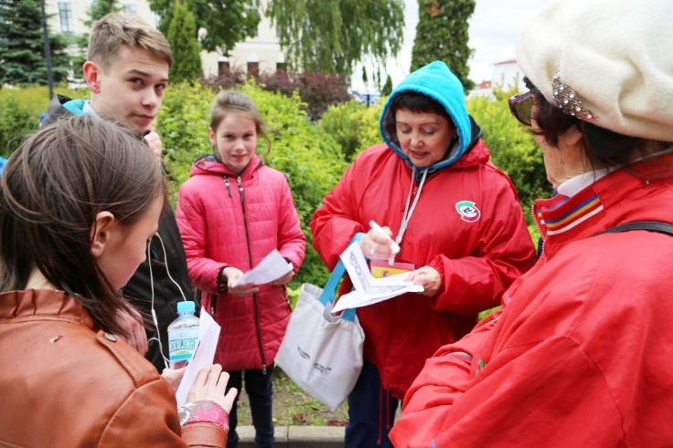
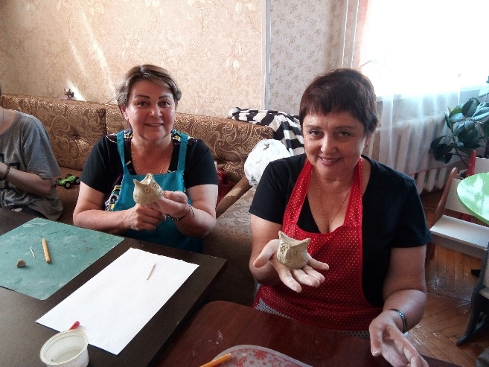
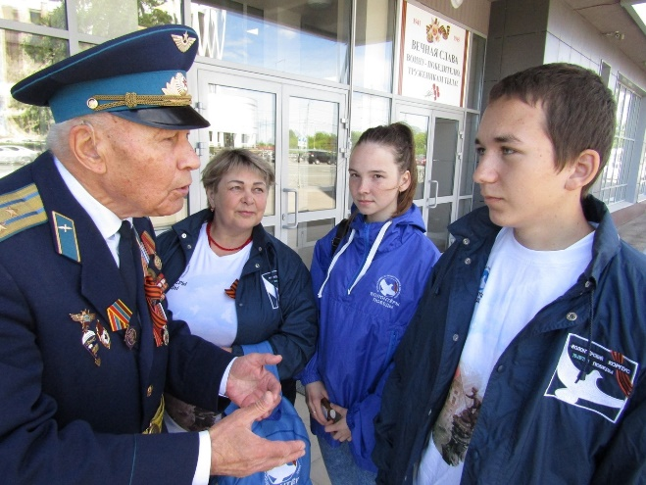
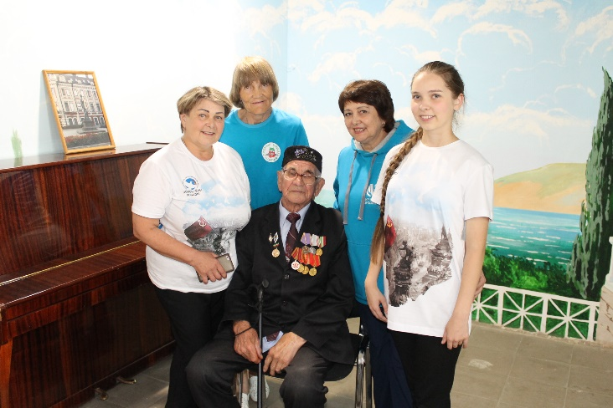
Интересные фотографии
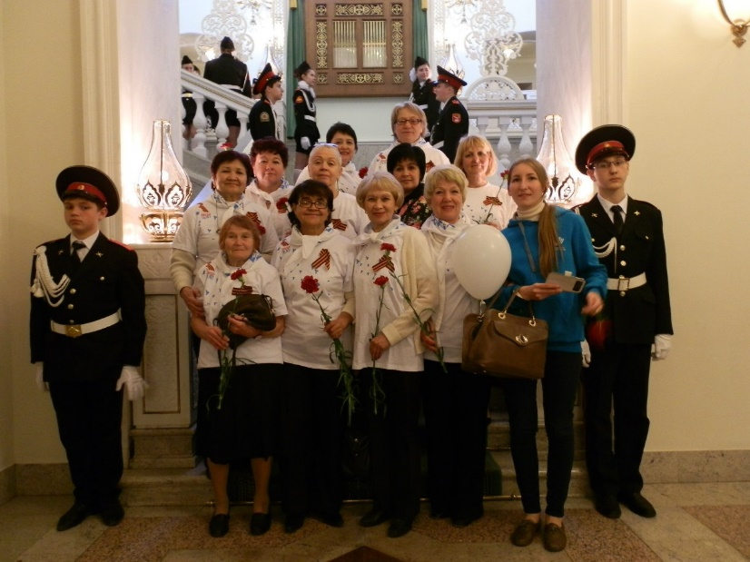

Приложение 4
Фото проекта
